杭州电子科技大学学生考试卷（A）卷
考试课程 | 数字信号处理 |  | 考试日期 |  | 2020年1 月 日 |  |  | 成 绩
课程号 | A0802040 | 教师号 |  |  |  | 任课教师姓名
考生姓名 |  | 学号（8位） |  |  |  | 年级 |  |  | 专业

一、填空题（每空1.5分，共15分）
1. 正弦序列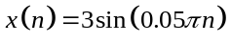的周期为 。
2. 某个线性时不变系统的单位脉冲响应为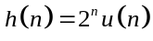，判断该系统的稳定性。 。
3. 已知序列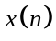的傅立叶变换为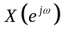，则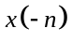的傅立叶变换为 。
4. 已知某离散时间系统的差分方程为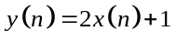，则该系统 （是，不是）线性系统。
5. 已知序列，则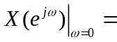 。
6. 某数字滤波器系统函数为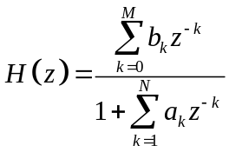，则该系统的直接型结构中有 条反馈支路。
7. 已知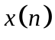是长度为的实序列，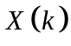是的点DFT，如果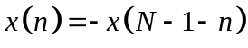，则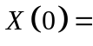 。
8. 脉冲响应不变法的缺点是 。
9. 用频率采样法设计FIR滤波器时，间断点附近会形成振荡，减少振荡的方法是 。
10. 在数字系统中，主要有三种与字长密切相关的误差因素，即系数表示成有限位二进制时的字长效应、运算过程中的有限字长以及 。

二、（16）已知一个离散时间系统的单位脉冲响应为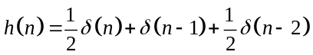。
求：（1）求该系统的频率响应；
（2）该系统是否具有线性相位？如果是，求其群时延。
（3）假如输入序列为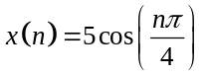，求该系统的稳态响应。
（4）假如输入序列为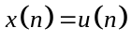，求此时系统的输出。

三．（10分）一个稳定的离散时间线性时不变系统，其输入与输出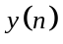的关系为
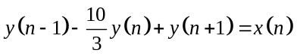
求：（1）该系统的系统函数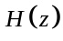及其收敛域；
（2）该系统的单位脉冲响应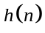。

四．（9分）已知序列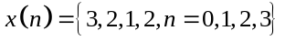和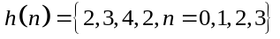。
求：（1）和的4点圆周卷积；
（2）和的线性卷积；
（3）写出利用圆周卷积计算线性卷积的步骤。

五．（14分）已知如下图所示的蝶形运算是从实现某种基2的FFT算法的信号流程图中截取下来的。
（1）写出该图中的两个输出与输入的关系式；
（2）该蝶形运算是来自于DIT形式的FFT还是DIF形式的FFT;
（3）画出（2）中所确定形式的4点FFT算法的完整流程图。
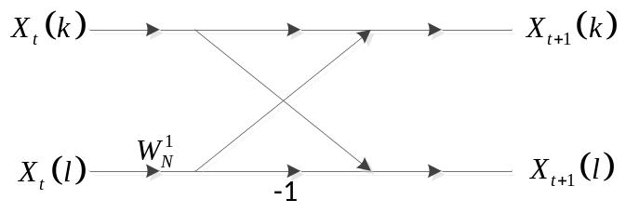

六． （12分）完成下列两小题
（1）根据信号流图，写出系统函数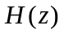。
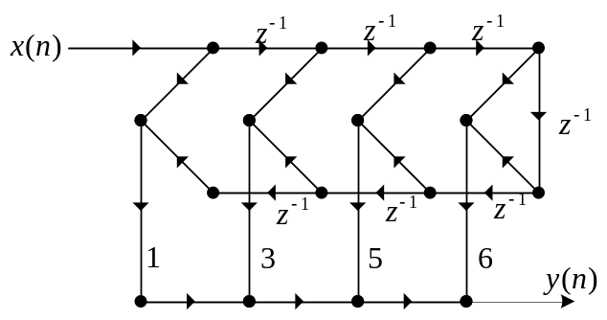
（2）已知系统的差分方程为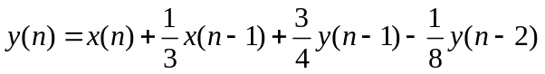，试画出该系统的直接Ⅱ型结构图。

七、（12分）用双线性变换法设计巴特沃斯低通数字滤波器。已知3dB截止频率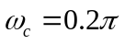，阻带截止频率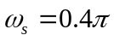，并且阻带最小衰减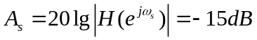。求该数字低通滤波器的系统函数。（表1是可能要用到的数据）
表1 巴特沃斯归一化低通滤波器分母多项式系数
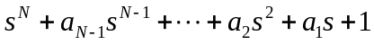
 |  | 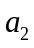 | 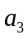 | 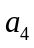
1 | 1
2 | 1.414
3 | 2.000 | 2.000
4 | 2.613 | 3.414 | 2.613
5 | 3.236 | 5.236 | 5.236 | 3.236

八．（12分）给定抽样频率为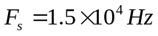，通带截止频率为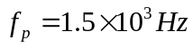，阻带截至频率为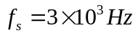，阻带衰减不小于50dB，试用窗函数法设计一个线性相位FIR低通滤波器，求出其单位脉冲相应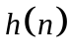。可能用到的参数如下表
窗函数 | 旁瓣峰值幅度/dB | 过渡带宽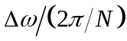 | 阻带最小衰减/dB
矩形窗  汉宁窗  海明窗  布拉克曼窗 | -13  -31  -41  -57 | 0.9  3.1  3.3  5.5 | -21  -44  -53  -74

